Тема урока:
«Металлы в окружающей среде и здоровье человека»
(урок-конференция)
9 класс
Цели урока:
1. Сформировать у учащихся представления о специфических свойствах металлов и их двойственной роли в природной среде, о последствиях техногенного воздействия металлов или их соединений на биологические системы.
2. Раскрыть причины загрязнения окружающей среды металлами, указать основные источники и степень загрязненности.
Задачи:
1. Изучить экспериментальным путем действия тяжелых металлов на биогенные организмы.
2. Научить учащихся самостоятельно добывать знания в ходе исследования.
3. Определять проблемную ситуацию, находить пути её решения.
4.Формировать умения и навыки комплексного осмысления знаний в химии, биологии, экологии.
5. Закрепить, расширить знания учащихся о металлах, общих свойствах.
6. Продолжить формирование умений анализировать ситуацию и делать прогнозы
продолжить формирование навыков исследовательской деятельности;
7. напомнить учащимся правила техники безопасности при работе в кабинете химии.
После урока учащиеся должны знать:
• двойственную роль металлов в природе;
• причины, источники и основные способы предупреждения загрязнения окружающей среды тяжелыми металлами;
• влияние металлов на состояние здоровья человека.
После урока учащиеся должны уметь:
• проводить качественные реакции на ионы металлов;
• решать задачи с экологическим содержанием;
Тип урока: урок – конференция.
Методы и приемы:
словесные: беседа, подготовка учениками творческих работ и выступление с ними; практические: демонстрация опыта учителем и лабораторная работа учащихся в парах;
логические: постановка проблемы, выводы (см приложение №1)
Реактивы и оборудование: раствор белка, хлорид натрия, сульфат меди, нитрат свинца; пробирки; презентация Power Point к уроку.

План урока.
1. Организационный момент.
2.Формирование новых знаний.
а) Постановка темы и учебной цели. Вступительное слово учителя.
б) Изучение нового материала.
Сообщения учащихся: «Причины, источники и объемы загрязнения окружающей среды металлами», «Автомобиль и окружающая среда», «Двойственная роль металлов в природе», «Содержание ионов свинца в снеге и атмосфере на различных территориях нашего города», «Окружающая среда и здоровье населения».
3.Применение новых знаний.
а) Лабораторная работа «Исследование влияния ионов тяжелых металлов на биологические системы».
б) Решение задач с экологическим уклоном.
4. Обобщение и систематизация знаний.
5. Подведение итогов урока. Рефлексия.

Ход урока
Подготовка к уроку проводится заранее: учащиеся получают задания подготовить сообщения о металлах, их воздействии на организм человека.
- Организационный момент.
(сдача учащимися рапорта)
Эпиграф: Должны мы на уроке истину установить,
При этом формулы, законы не забыть.
Эксперимент сначала проведем,
Подумаем, помыслим и теорию учтем.
Дерзая, споря, новое откроем
И постепенно нужное усвоим. (слайд презентации)

2. Формирование новых знаний.
а) Постановка темы и учебной цели. Вступительное слово учителя.
Загрязнение окружающей среды – бич нашего времени. Недаром 2004 г. был объявлен годом защиты и охраны окружающей среды. Экологические проблемы уже в течение многих последних лет не только не теряют своей актуальности, но с каждым годом становятся острее. Поэтому задачи сегодняшнего урока:
- раскрытие причин загрязнения окружающей среды металлами, определение основных источников и степени загрязненности;
- изучение экспериментальным путем действия тяжелых металлов на биогенные системы;
- ознакомление с основными направлениями по предупреждению загрязнения окружающей среды металлами.
Ваша задача – в конце урока подготовить репортаж о нем, т.е. выступить в роли журналиста. А журналист должен понимать то, о чем он пишет. Поэтому на уроке будьте активны и внимательны.
Итак, слушаем сообщения учащихся. В течение урока, после сообщений мы будем выполнять лабораторную работу по исследованию влияния ионов тяжелых металлов на биологические системы. На ваших столах находятся инструктивные карточки (см. приложение №2) и пробирки с раствором белка. Таблицу заполняете по ходу выполнения лабораторной работы.
б) Изучение нового материала. Сообщения учащихся.
1 ученик: «Причины, источники и объемы загрязнения окружающей среды металлами» (см. приложении №3, слайд № 2,3,4)
Дополнение учителя: ионы тяжелых металлов - кадмия, ртути, свинца - попадая по вине промышленных предприятий в почву и воду, а затем в наш организм, становятся поражающим фактором, отравляющим наш организм.
2 ученик: «Медь»
Дополнение учителя: прямо или косвенно медь участвует в большинстве обменных процессов и является их главным регулятором. Малые дозы меди влияют на обмен углеводов в организме (снижение содержания сахара в крови), минеральных веществ (уменьшение в крови количества фосфора) и других. Увеличение содержания меди в крови приводит к превращению минеральных соединений железа в органические, стимулирует использование накопленного в печени железа при синтезе гемоглобина. В Сирии и Египте новорожденным для профилактики рахита надевают медные браслеты.
Выполнение Л/р: к раствору белка добавить сульфат меди. Оформление таблицы. (Инструктаж учителя по правилам техники безопасности при работе с реактивами).
3 ученик: «Цинк»
Дополнение учителя: «Двуликий Янус» - стимулирует деление клеток и заживление пораженных тканей, но и в то же время способствует образованию раковых опухолей.
4 ученик: «Свинец» (см. приложение №3, слайд № 5,6)
Дополнение учителя: в Древнем Риме исключительно широко использовали свинец. В частности из него были изготовлены водопроводные трубы, а сплавы, содержащие свинец стали основным материалом для производства посуды.
Естественно, что водопровод был только в богатых домах. Поэтому в организмах представителей высших слоев общества происходило постоянное накопление чрезмерных количеств свинца – это подтвердили исследования захоронений того времени.
А ведь даже малые концентрации свинца в организме ведут к снижению умственных способностей. В Германии были проведены исследования, которые доказали, что у детей, которые долго жили в близи производств, использующих свинец, умственные способности значительно ниже, чем у их сверстников, живущих в экологически чистых районах. Один из немецких исследователей видит рост симптомы свинцового отравления в росте насилия, преступности, характерном для современных больших городов.
«Кто бессильной воды попьет – вовсе ослабеет»
Выполнение Л/р (выполняется демонстративно учителем): к раствору белка добавляем нитрат свинца. Учащиеся самостоятельно в третью пробирку добавляют хлорид натрия. Оформление таблицы.
5 ученик: «Кадмий» (см. приложение№3, слайд № 7,8)
Дополнение учителя: в организм поступает через органы дыхания, вызывает дерматиты, кашель, отдышку.
6 ученик: «Ртуть» (см. приложение№3, слайд № 9)
Дополнение учителя: Используется в производстве люминесцентных ламп, в ртутных насосах, для извлечения золота и серебра. Накапливается в печени и почках.
Тяжелым и вредным был труд древних горняков, добывающих ртуть. У Киплинга есть такие строки «Я худшую смерть предпочту работе на ртутных рудниках, где крошатся зубы во рту…». До сих пор в лабиринтах горных выработок можно встретить множество скелетов. Дорогой ценой приходилось расплачиваться тем, кто пытался проникнуть к ртутным сокровищам.
7 ученик: «Автомобиль и окружающая среда». Сообщение ученика построено на данных научно-исследовательских работ, проведенных учащимися нашей школы: «Влияние автотранспорта на загрязнение снежного покрова г.Углича» и «Загрязнение свинцом атмосферы и снежного покрова г.Углича» (см. приложение №3, слайд № 10,11)
Дополнение учителя: Опасно употреблять в пищу плоды растений, растущих вдоль автострад. Эти растения накапливают огромные дозы свинца. После того как свинец был обнаружен в молоке коров, которые паслись возле шоссе, и в детском питании, произведенном из него, в большинстве стран Европы запретили устраивать пастбища в придорожной зоне.
в) Учитель:
Ухудшение экологической обстановки влияет на здоровье человека, вызывает резкий рост различных заболеваний.
В связи с этим возникает проблема охраны окружающей среды. Эта проблема каждый год становится всё острее.
Не исключено, что в ближайшем будущем кто-то из вас должен будет брать на себя ответственность за решение тех или иных производственных проблем, которые напрямую связаны с состоянием окружающей среды. Следующее о чем мы с вами поговорим, это природоохранные мероприятия.
Для уменьшения вредного воздействия на окружающую среду используют системы очистки газов и сточных вод и переработку твердых отходов. Для химической очистки газы пропускают через специальные растворы реагентов, а также окисляют или восстанавливают загрязняющие вещества в присутствии катализаторов до безвредных продуктов. Для очистки вод используют различные физические, химические и биологические методы. Наиболее простым методом в быту является кипячение.
Наилучшим решением проблем загрязняющей среды должны стать безотходные производства, не имеющие сточных вод, газовых выбросов и твердых отходов. В настоящее время создаются малоотходные производства, в которых выбросы вредных веществ не превышают ПДК, а отходы не приводят к необратимым изменениям природы.
Используется комплексная переработка сырья, совмещение нескольких производств, применение твердых отходов для изготовления строительных материалов. Создаются новые технологии и материалы, экологически чистые виды топлива, новые источники энергии, снижающие загрязнение окружающей среды.

3. Применение новых знаний.
а) Как действуют ионы тяжелых металлов на живые организмы? Обсуждение полученных результатов лабораторной работы.
б) Решение задач с экологическим содержанием.
1. Вы – заместитель директора фабрики резиновых игрушек. Вам предложили новую краску, содержащую кадмий, более дешевую и яркую, чем без кадмия, которая есть на фабрике. В результате её использования фабрика получит большую прибыль. Как вы поступите, если знаете о токсичности красителей, содержащих кадмий?
- Согласитесь с директором на покупку новой краски;
- будете против этого решения;
- пойдете на компромисс и предложите выпускать50% игрушек с использованием новой краски и 50% - старой.
2. В комнате был случайно разбит медицинский термометр.
- Предложите возможные способы удаления разлившейся ртути.
- Как зависит токсичность ртути от её химического состояния?
3.В молочной продукции известной компании, выпускающей детское питание, были обнаружены ионы свинца. Каким образом они могли попасть и как решить эту проблему?
4. Обобщение и систематизация знаний.
Отвечать надо «да», если вы согласны со мной, и «нет», если не согласны.
1) Одним из источников загрязнения атмосферы является автотранспорт.
2) Только завышенное содержание ионов металлов в организме вызывает различные болезни.
3) Ионы тяжелых металлов разрушают структуру белка.
4) Присутствующие в воздухе пары ртути вызывают поражение центральной нервной системы.
5) Питьевую воду надо хранить в оцинкованной посуде.

5. Подведение итогов урока. Рефлексия. (см. приложение №4)
1. Репортажи с урока.
Дополнение учителя: см. приложение №3, слайд №12
Наш урок подошел к концу. Что вам больше всего удалось? За что вы можете себя похвалить? Что не удалось?
2.Оценка знаний.
Заключительное слово учителя.

Приложение№1
Метод беседы предполагает разговор учителя с учениками, организуемый с помощью тщательно продуманной системы вопросов, постепенно подводящих учеников к усвоению системы фактов, нового понятия или закономерности. В ходе применения метода беседы используются приемы постановки вопросов (основных, дополнительных, наводящих и др.), приемы обсуждения ответов и мнений учеников, приемы формулирования выводов из беседы.
Метод демонстраций обычно связан с демонстрацией приборов, опытов, технических установок, различного рода препаратов. позволяющих достичь большего образовательного и воспитательного эффекта. Особенностью наглядных методов обучения является то, что они обязательно предполагают в той или иной мере сочетание их со словесными методами. Проблемно-поисковые методы обучения применяются в ходе проблемного обучения. При использовании проблемно-поисковых методов обучения учитель использует такие приемы: создает проблемную ситуацию (ставит вопросы, предлагает задачу, экспериментальное задание), организует коллективное обсуждение возможных подходов к разрешению проблемной ситуации, подтверждает правильность выводов, выдвигает готовое проблемное задание. Ученики, основываясь на прежнем опыте и знаниях, высказывают предположения о путях разрешения проблемной ситуации, обобщают ранее приобретенные знания, выявляют причины явлений, объясняют их происхождение, выбирают наиболее рациональный вариант разрешения проблемной ситуации.
Когда ученик выполняет свою деятельность без непосредственного руководства со стороны педагога, говорят о том, что в учебном процессе применяется метод самостоятельной работы. Самостоятельная работа выполняется как по заданию учителя при опосредованном управлении ею, так и по собственной инициативе ученика, без указаний и инструктажа учителя. Как правило, без предварительного использования первого вида самостоятельной работы невозможен впоследствии ее более сложный второй вариант.
Самостоятельная работа учеников осуществляется при выполнении самых разнообразных видов учебной деятельности. Наиболее распространенным ее видом в школьных условиях является работа со школьным учебником, справочной и другой литературой.

Приложение№2
Л/р: «Исследование влияния ионов тяжелых металлов на биологические системы»
- В пробирках находится раствор белка.
- В первую пробирку добавьте 1 мл раствора NaCL, а во вторую – 1 мл раствора CuSO_{4.}
- Что наблюдали?
- Сделайте выводы.
- Заполните таблицу
Что делали? | Что наблюдали? | Выводы

Приложение №3
Презентация к уроку «Металлы в окружающей среде и здоровье человека»
слайд № 2,3,4
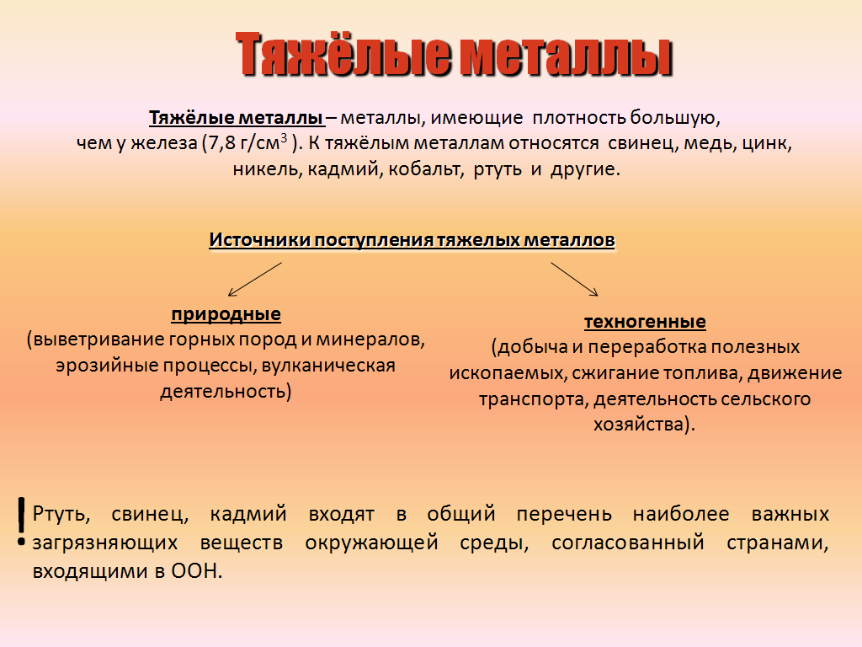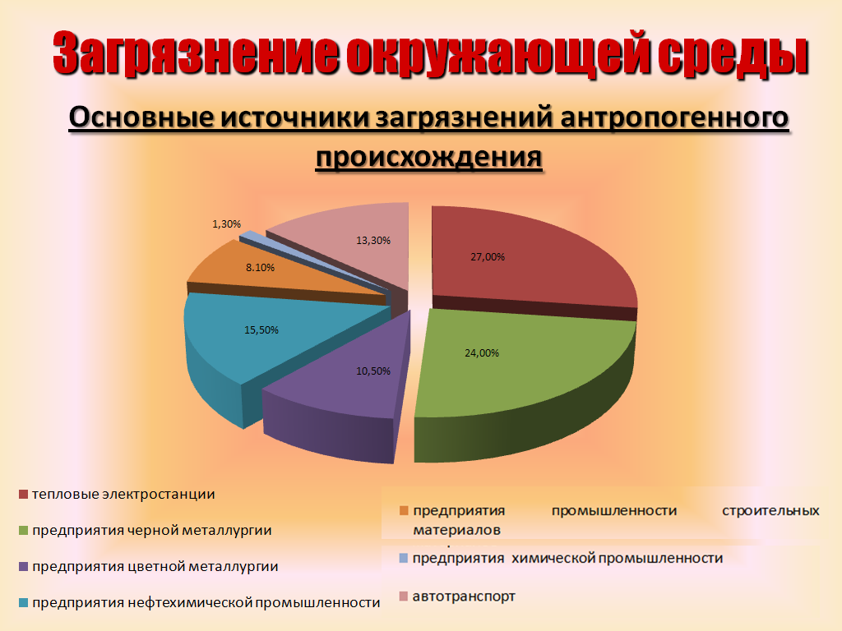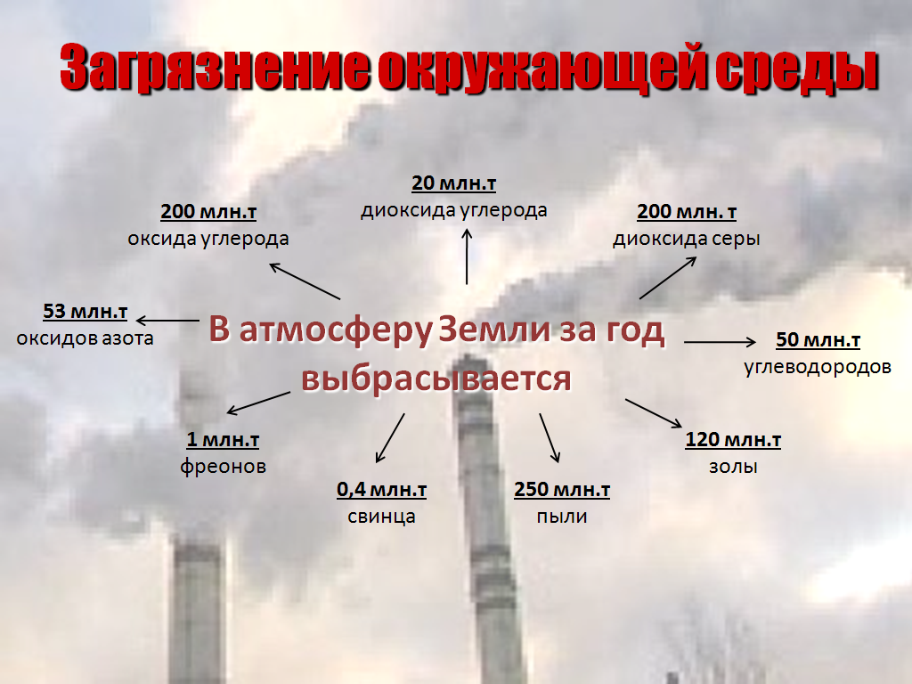

слайд № 5,6 слайд № 7
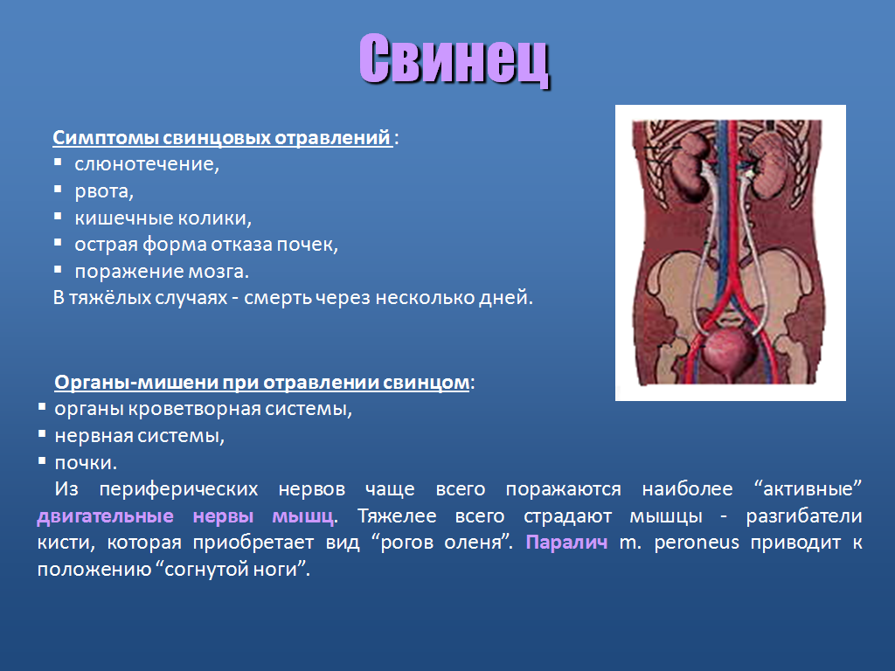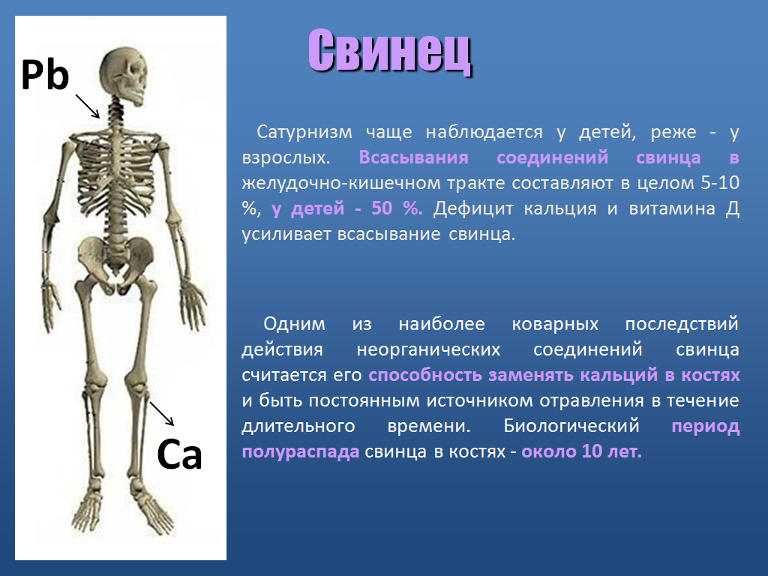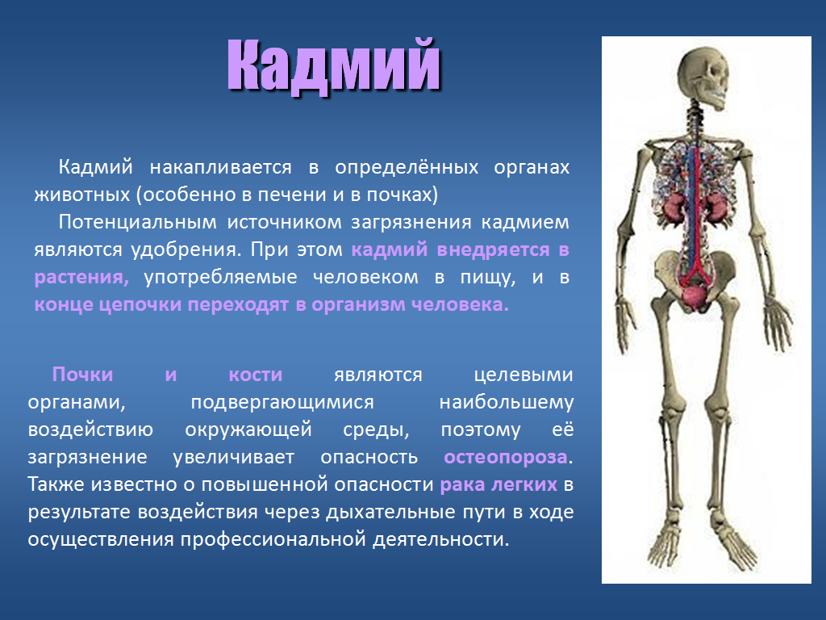
слайд № 8 слайд № 9 слайд №12
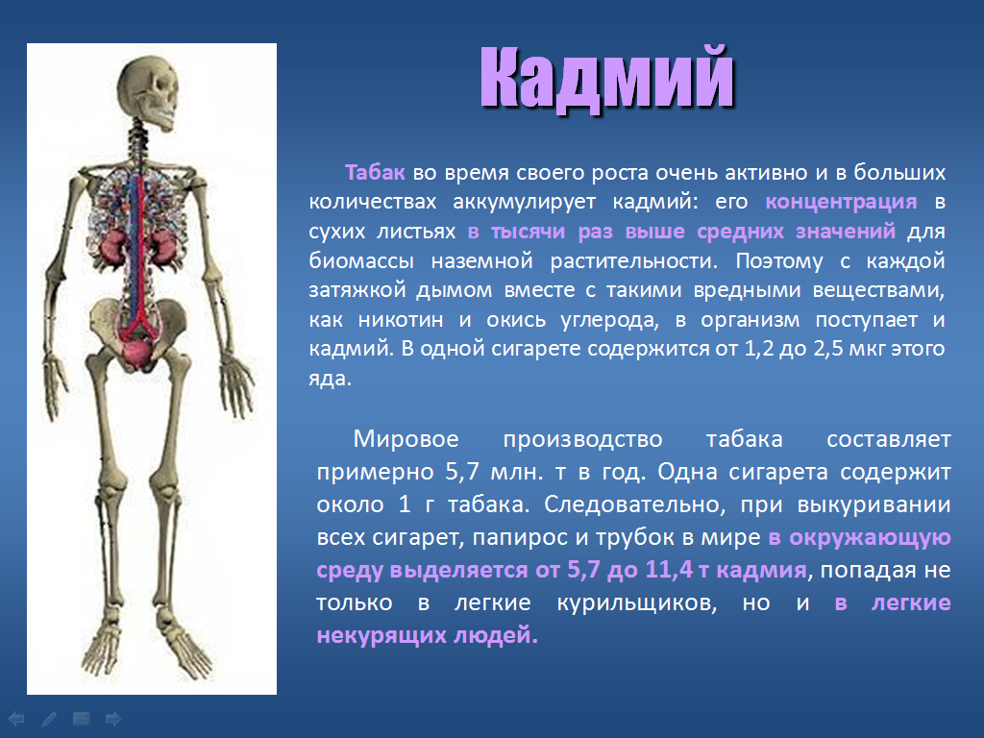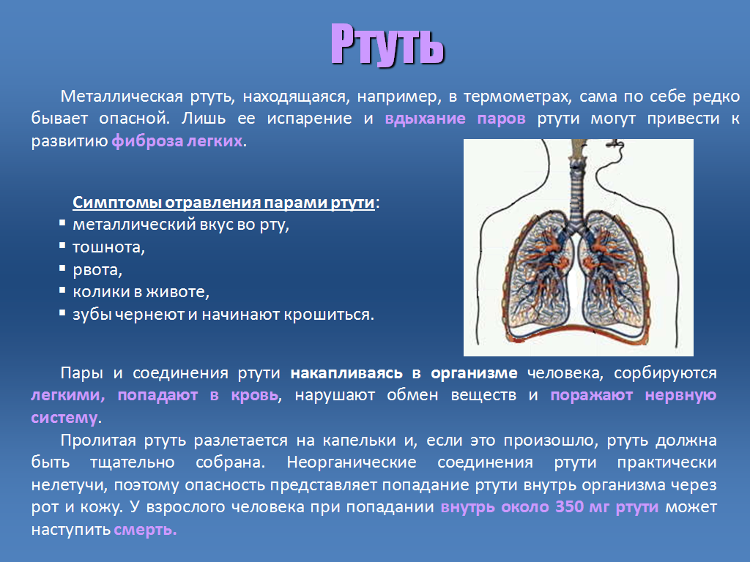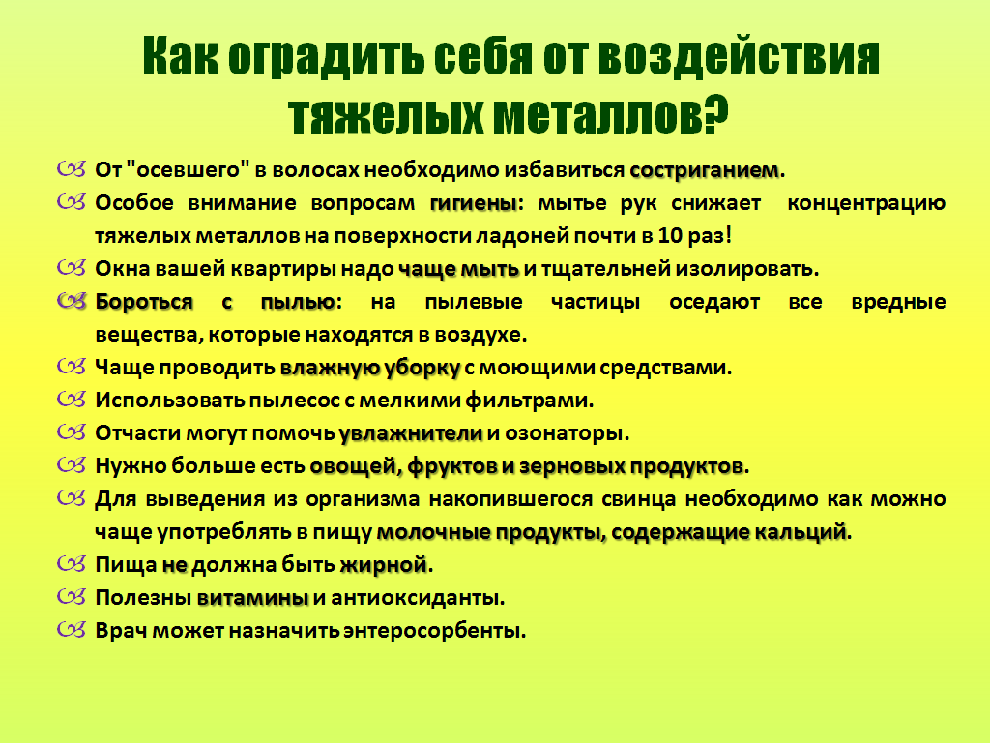
слайд № 10,11
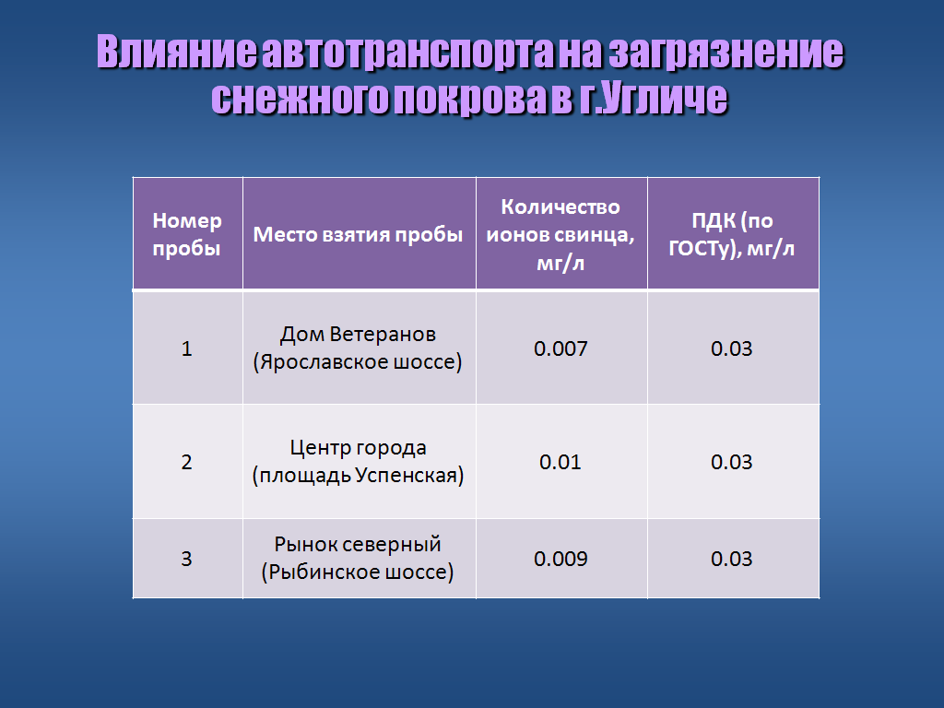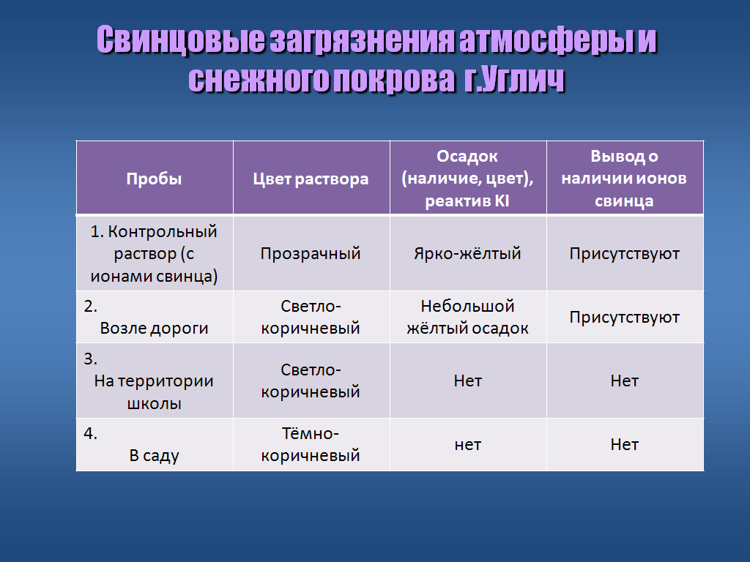
Приложение №4
Один из принципов обучения - принцип активности и сознательности. Ребенок может быть активен, если осознает цель учения, его необходимость, если каждое его действие является осознанным и понятным. Обязательным условием создания развивающей среды на уроке является этап рефлексии. Слово рефлексия происходит от латинского reflexio – обращение назад. Словарь иностранных слов определяет рефлексию как размышление о своем внутреннем состоянии, самопознание. Исходя из функций рефлексии предлагается следующая классификация: рефлексия настроения и эмоционального состояния, рефлексия деятельности, рефлексия содержания учебного материала. Рефлексия деятельности дает возможность осмысления способов и приемов работы с учебным материалом, поиска наиболее рациональных. Этот вид рефлексивной деятельности приемлем на этапе проверки домашнего задания, защите проектных работ. Применение этого вида рефлексии в конце урока дает возможность оценить активность каждого на разных этапах урока.
Рефлексия на уроке – это совместная деятельность учащихся и учителя, позволяющая совершенствовать учебный процесс, ориентируясь на личность каждого ученика.

Литература.
1. Новиков Ю.В. Экология, окружающая среда и человек. – М.: ФАИР – Пресс, 2003
2. Пекшева Н.П. Химия металлов. Учебное пособие. – Красноярск, 1987
3. Ртуть. Экологические аспекты применения. – М.: Медицина, 1992
4. Свинец в окружающей среде. – М.: наука, 1987
5. Человек и среда его обитания. Хрестоматия. Под ред. Г.В.Лисичкина и Н.Н.Чернова. М., Мир, 2003
6. Интернет - ресурсы

